**Danmarks Geologi Kridt – og kalklandskaber opg. 18. sept. 2024**

***Lektie****: Danmarks Geologi, Kridt- og kalklandskaber (pdf): Læs s. 1-3, s. 5 og afsnittet "Klinten nedbrydes" s. 6 samt s. 8 (spring over "Fuglefjeld") og s. 9. Husk at se godt på figurerne.*

[*https://da.wikipedia.org/wiki/Limfjorden*](https://da.wikipedia.org/wiki/Limfjorden) *- Hvorfor hedder det Limfjorden?*

_______________________________________________________________________________________

1) Hvad var Kridthavet? Indsæt en illustration (Figur 4) fra denne publikation:

<https://geusbulletin.org/index.php/geusb/article/view/8293/14232>

2) Hvilke ligheder og forskelle er der på kalken i Møns Klint, Stevns Klint, Bulbjerg Knude og Kællingdal?

3) Hvorfor dækkes Møns og Stevns Klint ikke af planter på den hvide ”forside”? Se Figur 1.

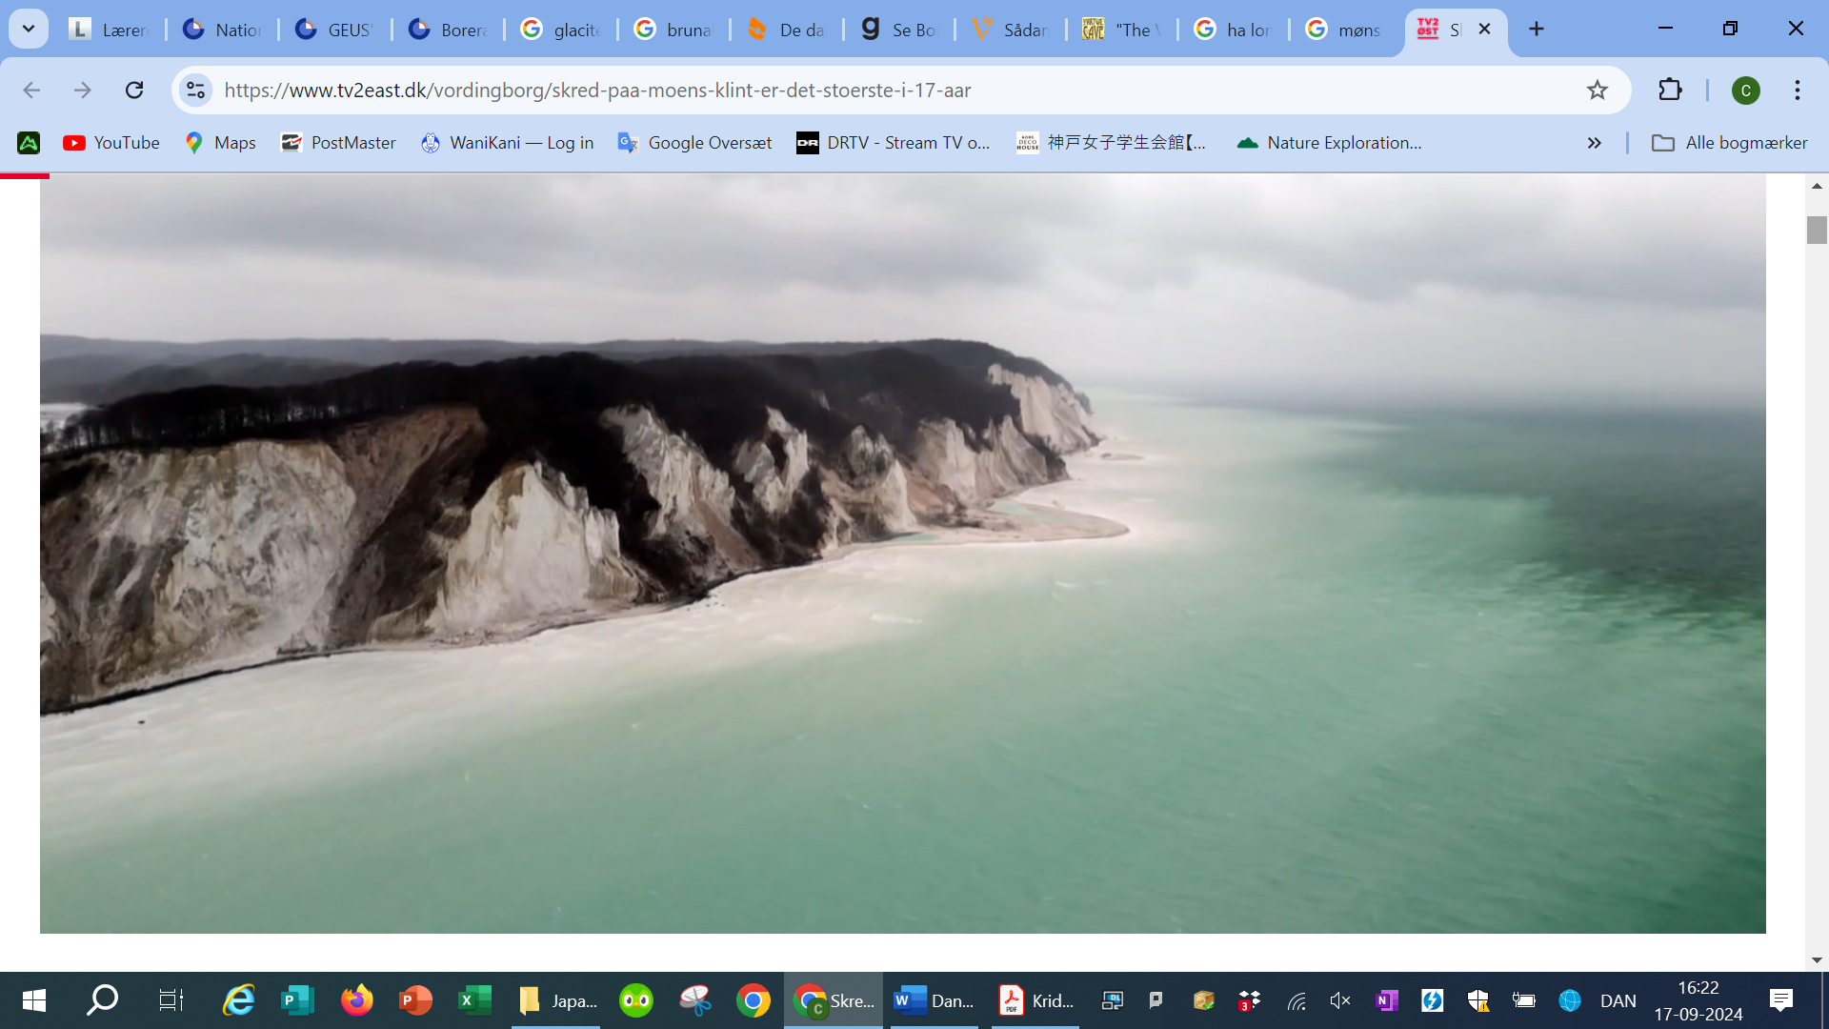

*Figur 1. Møns Klint. Skreddet fra januar 2024 anslås at rage ca. 200 m ud i Østersøen. Kilde:* [*https://www.tv2east.dk/vordingborg/skred-paa-moens-klint-er-det-stoerste-i-17-aar*](https://www.tv2east.dk/vordingborg/skred-paa-moens-klint-er-det-stoerste-i-17-aar)

4) Indtegn stednavnene herunder på det udleverede papirkort (du må gerne bruge internettet):

Hanstholmknuden, Kællingdal, Febbersted, Korsø, Bulbjerg Knude, Svinkløv, Stevns Klint, Faxe Kalkbrud og Møns Klint.

5) Flere af stederne har tidligere været kalkøer i et hav. Se et nutidigt eksempel på dette ved at søge på billeder fra: Ha Long Bay / Halong Bay – et oversvømmet karstlandskab i Vietnam. Indsæt et billede.

6) Kig på kortet fra Opg. 4: Er der et system i, hvor kalken kommer op ”i dagen” (dvs. på/nær overfladen) i Danmark? Sammenlign evt. med kortene indsat sidst i opgavesættet til d. 11/9.

7) Hvor har Limfjorden fået sit navn fra? (<https://da.wikipedia.org/wiki/Limfjorden>)

8) Giver det mening, at cementfabrikken Aalborg Portland ligger i Aalborg ved Limfjorden? Før du svarer på spørgsmålet, bør du slå ordet ”cement op”: <https://da.wikipedia.org/wiki/Cement> samt finde Aalborg Portland på Google Maps (og zoome ind, så du kan se Rørdal Kridtgrav). Se også den korte video (fra 2020): <https://www.tv2nord.dk/aalborg/kridtgrav-skal-vaere-rekreativt-omrade>

9) Tilbage til Kridthavet! Prøv at slå følgende stednavne op på Google Maps: Rügen (Tyskland) samt Dover og Brighton (England). Hvad har disse steder til fælles med fx Møns Klint og Aalborg Portland-fabrikken?

10) Læs denne populærvidenskabelige artikel: [https://videnskab.dk/naturvidenskab/saadan-har-klimaet-forandret-sig-over-millioner-af-aar/](https://videnskab.dk/naturvidenskab/saadan-har-klimaet-forandret-sig-over-millioner-af-aar/H) Hvordan er kalk en del af carbonkredsløbet?

**Jupiter databasen over boringer i den danske undergrund**

Sammen prøver vi at besøge / benytte boredata fra GEUS Borearkiv og Jupiter database til at undersøge de øverste lag i jorden i Danmark.

Åbn: <https://www.geus.dk/produkter-ydelser-og-faciliteter/data-og-kort/national-boringsdatabase-jupiter>

Vælg ”Søg i Jupiter via kort” i menuen til højre.

Eksempel 1: Først undersøger vi lagene i en boring nær Røjle Klint. Den bør afsløre istidsaflejringer.

Zoom ind på området Strib-Røjle Klint på kortet.

Vælg ”Boringer” under ”Boringer og anlæg” i menuen til venstre.

Klik på en boring (prik på kortet), fx 126.73

En tabel fremkommer, hvoraf nedenstående er et uddrag:

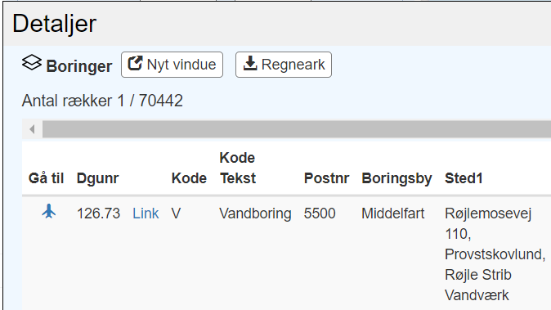

Klik på Link i tabellen. Et nyt vindue åbner.

Scroll ned til overskriften Geologi. Her er indsat et uddrag af tabellen med resultater fra boringen:

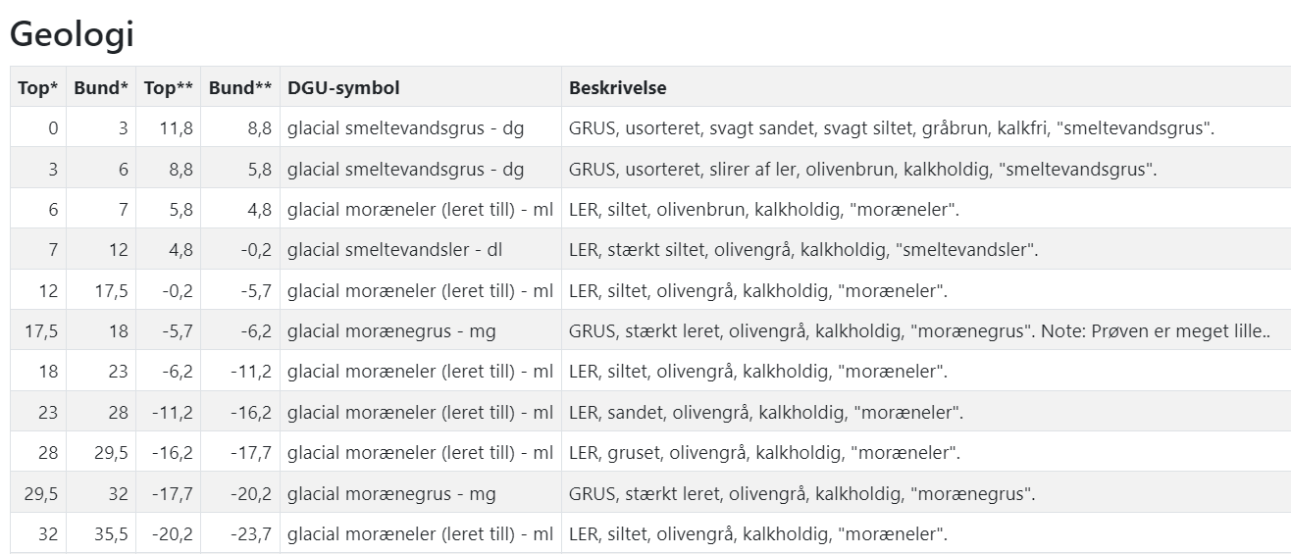

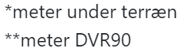

Hvor dyb var boringen? (Kig i databasen – husk at skelne mellem *meter under terræn og **meter DVR90)

Var hypotesen i overensstemmelse med resultaterne? Hvad er din konklusion?

Nulstil menuen i venstre side.

Eksempel 2: Nu undersøger vi lagene i en boring under Den nye Lillebæltsbro. Den bør afsløre plastisk ler fra Eocæn.

Zoom ind på området mellem de to broer over Lillebælt på kortet.

Vælg ”Boringer, kendt lagfølge, 10+ m” under ”Geologi” i menuen til venstre.

Klik på en boring (prik på kortet), fx 134.536

En tabel fremkommer, vist herunder:

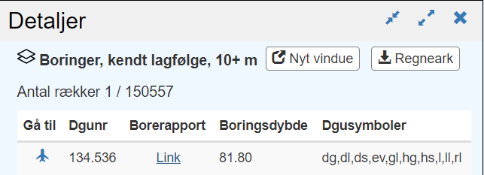

Klik på Link i tabellen. Et nyt vindue åbner.

Scroll ned til overskriften Geologi. Her er indsat et uddrag af tabellen med resultater fra boringen:

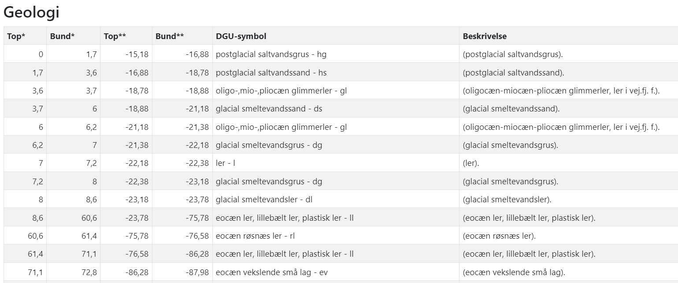



Hvor dyb var boringen? (Kig i databasen – husk at skelne mellem *meter under terræn og **meter DVR90)

Hvor langt nede lå det eocæne ler (plastisk ler)?

Var hypotesen i overensstemmelse med resultaterne? Hvad er din konklusion?

Behold samme indstilling i menuen til venstre.

Eksempel 3: Til sidst undersøger vi lagene i en boring nær Mønsted. Den bør vise kalk fra Danien.

Find Mønsted på kortet. Lidt nord for Mønsted ses et dambrug (en serie parallelle blå felter langs en å), figur indsat på næste side. I dambrugets sydlige ende ses tre grønne prikker – vælg den dybeste boring: 66.2100

Hvor dyb er boringen?

Hvor mange meter under havet når boringen ned?

Hvilke materialer (lag) findes der i boringen?

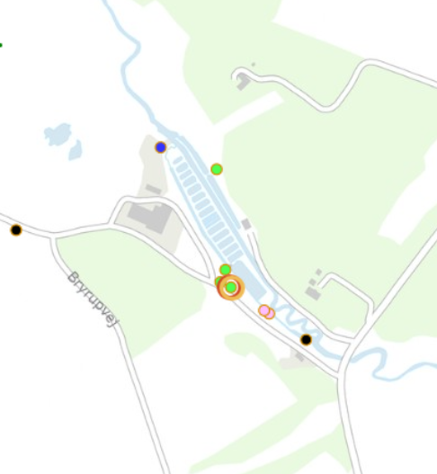

Indsæt borerapporten samt et kortudsnit, der viser boringens beliggenhed i forhold til byen Mønsted.

Var hypotesen i overensstemmelse med resultaterne? Hvad er din konklusion?

**Hvad kan man bruge (databasen over) boringer i den danske undergrund til?**

Opgave fra lærebogen:

<https://naturgeografigrundbogenb.systime.dk/?id=835&L=0>

### Øvelse: Undersøg undergrundens lag

1. Undersøg undergrunden i dit lokalområde.
2. Åbn [det interaktive kort fra Geus med dybe boringer for Danmark](https://data.geus.dk/geoterm/).
3. Kilk på kortet. Herefter vises en boks med et ikon "3-D available".
4. Aktivér de forskellige lag, der viser undergrunden.
5. Lav en ændring af "overhøjningen", så lagene fremstår tydeligere.
6. Beskriv lagenes form.
7. Lav en datering af de forskellige lag, hvornår er de aflejret og beskriv andre karakteristika.
   * Søg på de forskellige geologiske lag, og find information om alder og karakteristika.
8. Udarbejd et eksamensbilag.

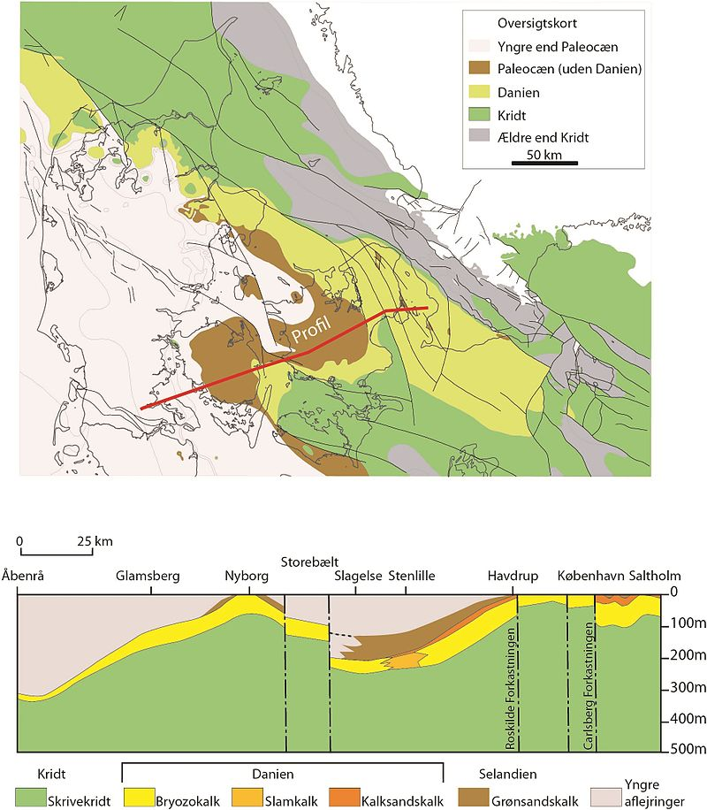

*Figurtekst: Øverst ses et geologisk kort som viser udbredelsen af Danienkalken, samt det underliggende Skrivekridt og de overliggende paleocæne lag. De sorte streger markerer forkastninger. Nederst ses et længdesnit, markeret med rød streg på kortet, hvor Danienkalken er inddelt i tre forskellige typer.*

Kilde: Peter Roll Jakobsen, <https://da.wikipedia.org/wiki/Danienkalk#/media/Fil:Danien-Profil_plan_og_snit.jpg>. Fundet på: <https://da.wikipedia.org/wiki/Danienkalk>